NGÂN HÀNG NHÀ NƯỚC VIỆT NAM
CỤC CÔNG NGHỆ THÔNG TIN



PHỤ LỤC 02A
TÀI LIỆU HƯỚNG DẪN
CẬP NHẬT CHƯƠNG TRÌNH TAD_COMM
PHIÊN BẢN 5.0.0.2.0.2 (28/9/2026)
(kèm theo Công văn số ……/CNTT6 ngày …./10/2026 về việc Ban hành phiên bản CITAD và TAD_BP 5.0.0.2.0.2 (28/09/2026))

Hà Nội, Tháng 10 năm 2026

Tài liệu hướng dẫn cập nhật chương trình TAD_COMM
phiên bản 5.0.0.2.0.2 (28/09/2026)
- Mục tiêu tài liệu
Tài liệu này hướng dẫn các đơn vị thành viên (CI) thực hiện cập nhật chương trình TAD_COMM phiên bản 5.0.0.2.0.2 (28/09/2026).
Vướng mắc trong quá trình cập nhật xin liên hệ Bộ phận hỗ trợ kỹ thuật tập trung (Helpdesk) - Cục CNTT (Email: hotrotinhoc@sbv.gov.vn; Điện thoại: 024.32595986 hoặc 024.37756789/8888).
Đầu mối hỗ trợ kỹ thuật cập nhật CITAD phiên bản 5.0.0.2.0.2: Ông Nguyễn Đức Cảnh (canh.nguyenduc@sbv.gov.vn; 0833163424).
Bảng danh sách các chức năng được cập nhật trong phiên bản:
STT | Nội dung cập nhật | Mô tả
I | TAD_COMM
 | Thay đổi giao thức nhận file từ TTXL từ FTPS sang SFTP. | Thay đổi giao thức nhận file từ TTXL từ FTPS sang SFTP để nâng cấp an toàn bảo mật tốt hơn.
- Nội dung tài liệu
  - Backup hệ thống CITAD phiên bản đang sử dụng
    - Backup chương trình TAD_COMM
Backup toàn bộ thư mục IBPSCommunication là thư mục cài đặt của chương trình TAD_COMM sang ổ đĩa hoặc máy mới. Đường dẫn trên máy cài đặt ứng dụng IBPSCommunication có dạng như sau:
Ổ đĩa:\Program Files....\SBV\IBPSCommunication
  - Cập nhật phiên bản
Link download phiên bản TAD_COMM mới như sau:
https://drive.google.com/drive/folders/1fwY9sZqJ8ZXYFGRELWq4y4JuylcMPA6F?usp=sharing
    - Cập nhật phiên bản TAD_COMM
- Download file CITAD 5.0.0.2.0.2_yyyymmdd.zip theo link cập nhật, giải nén được thư mục : TAD_COMM_yyyymmdd
- Đóng chương trình TAD_COMM đang chạy.
- Đổi tên thư mục LOGs hiện tại của TAD_COMM (để backup)
- Copy toàn bộ các thư mục con và file trong thư mục TAD_COMM_yyyymmdd ghi đè vào thư mục cài đặt TAD_COMM đang sử dụng (C:\Program Files ...\SBV\IBPSCommunication\)
- Sau khi cập nhật, đăng nhập TAD_COMM, màn hình trang chủ thể hiện ứng dụng đã được cập nhật thành công lên phiên bản CITAD 5.0.0.2.0.2 ngày 28/09/2026 như sau:
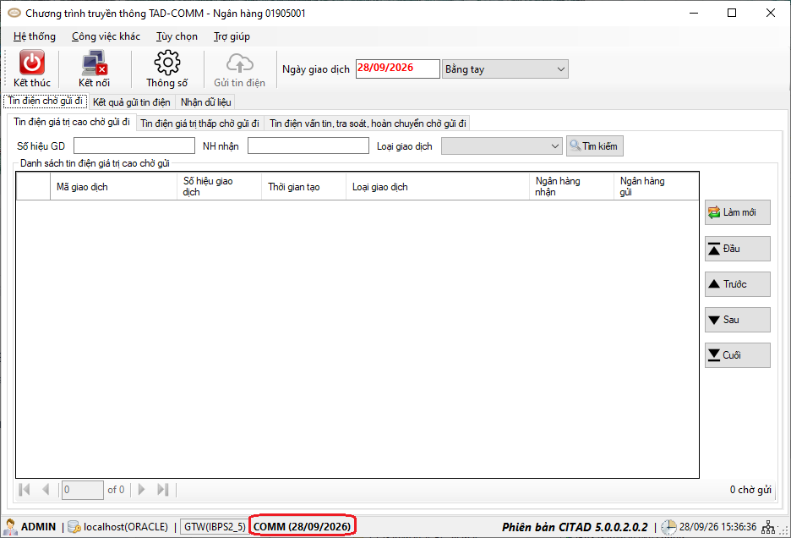

  - Hướng dẫn phục hồi phiên bản cũ đang sử dụng
Nếu hệ thống không thể hoạt động được sau khi cập nhật thì có thể bật máy chủ cài đặt phiên bản cũ lên hoặc phục hồi lại hệ thống để sử dụng. Trước khi thực hiện cần tham khảo ý kiến từ bộ phận hỗ trợ của NHNN.
    - Phục hồi chương trình TAD_COMM
- Đóng chương trình TAD_COMM đang chạy.
- Phục hồi thư mục IBPSCommunication: copy tất cả các file và thư mục con trong thư mục IBPSCommunication (đã được backup tại Mục Backup chương trình TAD_COMM) copy đè vào thư mục IBPSCommunication trên máy cài đặt ứng dụng IBPSCommunication.

